Matematyka klasa V
Zadanie na 11.05.2020(poniedziałek)
Temat: Jednostki pola
Obejrzyj filmik: https://pistacja.tv/film/mat00234-jednostki-pola-wprowadzenie?playlist=170
A następnie przepisz notatkę:
1mm² (milimetr kwadratowy)- to kwadrat o długości boku 1mm
1cm² (centymetr kwadratowy) – to kwadrat o długości boku 1cm
1dm² (decymetr kwadratowy) – to kwadrat o długości boku 1dm
1m² (metr kwadratowy) – to kwadrat o długości boku 1m

Zadanie na 12.05.2020(wtorek)
Temat: Różne jednostki pola
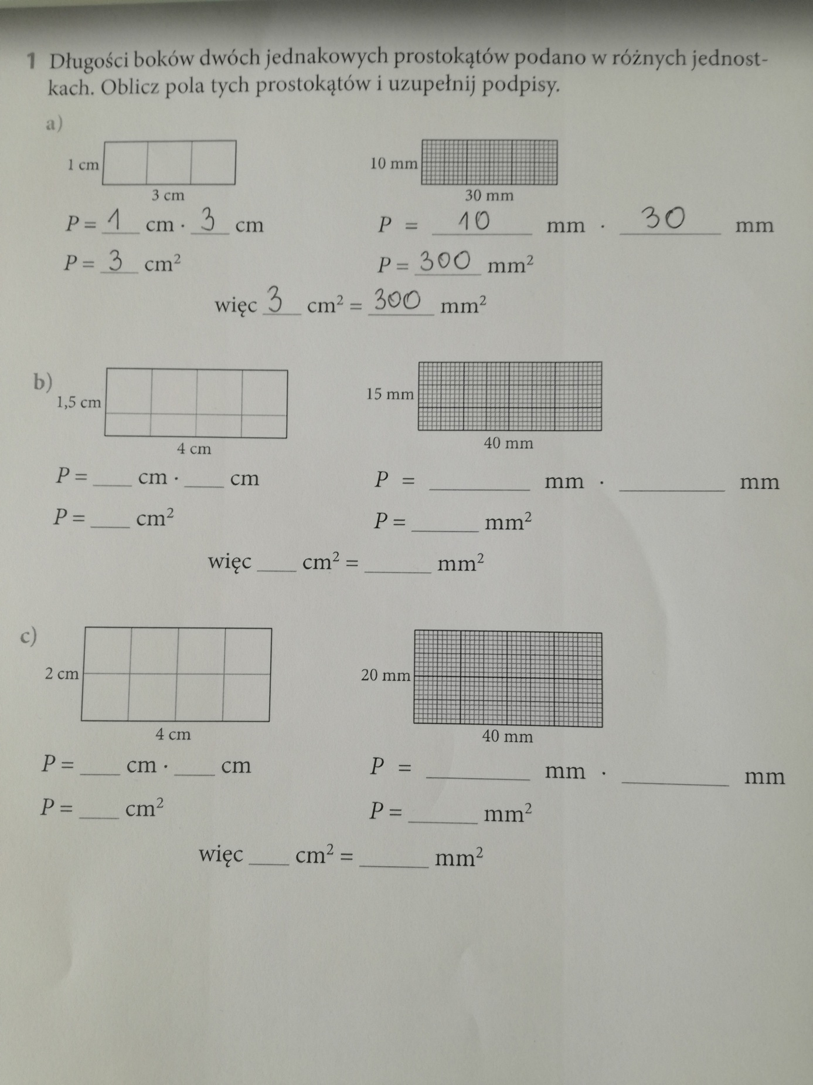

Zadanie na 13.05.2020(środa)
Temat: Zamiana jednostek pola

1cm² = 100mm²
1dm² = 100cm²
1m² = 100dm²

Zadanie. Oblicz:
5dm² = ………….cm²
7m² = ……………dm²
9cm² = ………….mm²
12cm² = ……….mm²

Zadanie na 15.05.2020(piątek)
Temat: Jednostki pola- szacowanie

Zadanie: Poniżej podano liczby odpowiadające powierzchni różnych przedmiotów, ale pozbawione jednostek miary. Dobierz z ramki odpowiednie jednostki.
dm² | mm² | m² | km² | cm²

Koperta: 220…….
Znaczek pocztowy: 800……….
Płyta chodnikowa: 16………..
Powierzchnia stołu do tenisa stołowego: 4…………….
Powierzchnia lasu: 1,5……………….

Wykonane notatki i zadania prześlijcie na mojego maila (a.fedak@soswnowogard.pl)

Uwaga rodzice/opiekunowie: Proszę zachęcać, wspierać i pilnować a w razie potrzeby pomagać swojemu dziecku, aby systematycznie najlepiej zgodnie z planem lekcji wykonywało zadania i robiło notatki w zeszycie.
Pozdrawiam Anna Fedak

